**Első kérdés:**

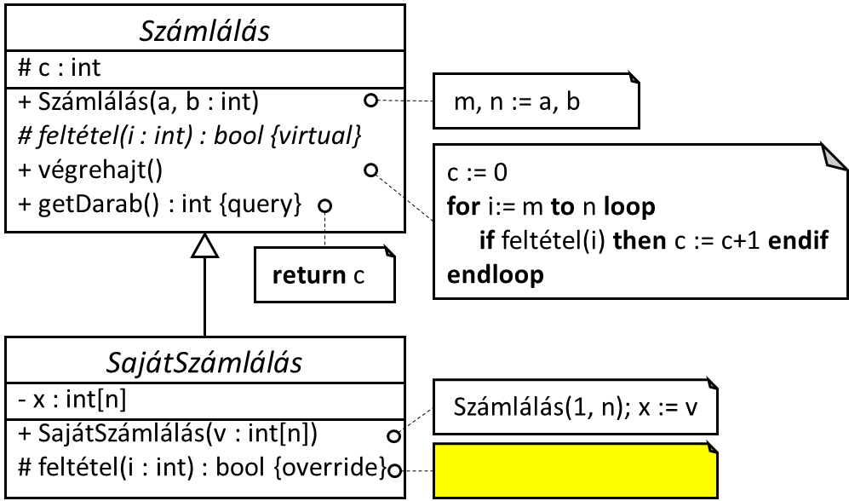

* Milyen pszeudo kódot kell a sárga dobozba beírni ahhoz, hogy az alábbi programmal meg tudjuk mondani, hogy hány páratlan szám van egy egész számokat tartalmazó v tömben?

p : SajátSzámlálás(v)

p.végrehajt()

c := p.getDarab()

return i%2==1

**Második kérdés:**

Az intervallumos számlálás programozási tételének osztályát egy ősosztályból származtatjuk.

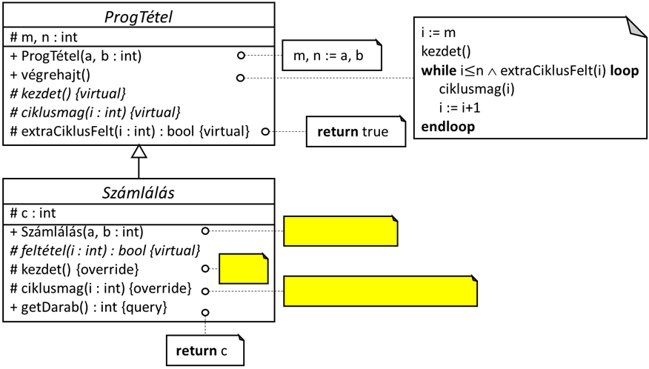

* Hogyen kell definiálni a Számlálás metódusait úgy, hogy a végrehajt() metódussal egy számlálást lehessen végezni?

1. m,n=a,b
2. c=0
3. if feltetel()

c=c+1

**Harmadik kérdés:**

Tekintsük az alábbi osztálydiagramot!

* Fejezze be a saját osztályok definícióját úgy, hogy az alábbi program megszámolja a [12 .. 25] intervallumban a prím számokat. (Az x akkor prímszám, ha x>1 és nincs olyan természetes szám 2 és gyök x között, amely osztója lenne az x-nek):

SajátSzámlálás p(12, 25)

p.végrehajt()

return p.getDarab()

1. m,n=m,n 3. x=a
2. i<=m 4. i==x

**Negyedik kérdés:**

Származtassa az általános ProgTétel osztályból az intervallumos maximum kiválasztás programozási tételének absztrakt osztálysablonját úgy, hogy abban az f : [m..n]→ÉrtékTípus még nem ismert (absztrakt), az ÉrtékTípus pedig a sablon paramétere. Ne írja felül az ősosztály végrehajt() metódusát, csak a kezdet() és a ciklusmag() metódusokat, és készítsen az eredményt lekérdező gettereket!

Maximum kiválasztás

-------------------------

-max:int

----------------------

+MaxKiv(a,b:int) a,b=m,n

+kezdet() override {max=m}

+ciklusmag() override {if i>max max=i}

+getMax() :int {return max} query